**ECG 기반 졸음운전 예방 시스템**

2013104112 정석현

2013104131 한윤범

**개 요**

매년 졸음운전으로 인한 교통사고가 발생되고 있으며, 사고 통계에 의하면 졸음운전은 전체 교통사고 치사율(사고 건수 대비 사망자 수)보다 2배 높을 정도로 인명피해가 막심하다. 이러한 졸음운전을 예방하기 위한 여러 분야에서의 노력이 있으며 그 중에서도 운전자의 생체 신호(ECG-심전도, EEG-뇌파전위기, EOG-안전도, EMG-근전도 등)를 이용하는 방면으로 활발히 연구가 진행되고 있다. 우리는 여러 생체 신호 중 심전도, 즉 ECG를 활용하여 졸음 운전을 예방하는 시스템을 개발하고자 한다.

1. **서론** 
   1. **연구 배경**

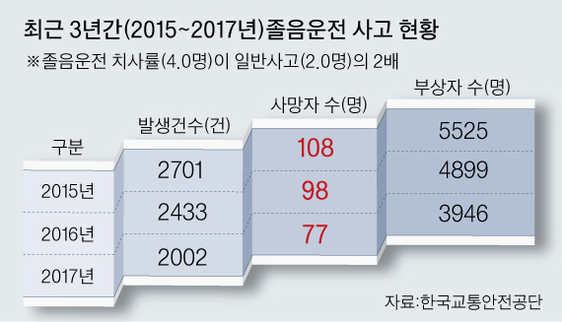

**[중앙일보 - 그래픽=김주원 기자]**

한국교통안전공단이 최근 3년간 사고(2015~2017년)를 분석하여 발표한 통계에 따르면 졸음운전으로 인한 교통사고는 매년 2000건 넘게 발생한다. 또한 졸음운전은 전체 교통사고 치사율(사고 건수 대비 사망자 수)은 4.0명으로 전체 교통사고 치사율(2.0명)의 2배이며 최근3년간 사망자 수만 283명에 달한다. 이러한 이유로 졸음운전을 예방하기 위해 여러 분야에서 연구가 진행되고 있으며 졸음을 판단하기 위해 운전 패턴, 생체 신호, 운전자 관측을 통한 시스템이 개발되고 있다. 이 중에서도 생체 신호를 활용한 시스템 개발이 가장 활발하다.

* 1. **연구목표**

이번 연구에서 우리는 운전 패턴, 생체신호, 운전자 관측 등과 같은 여러 기준 중에서 생체신호 – ECG(심전도)를 활용한 졸음운전 예방 시스템을 개발하고자 한다.

1. **기존 연구**
   1. **기존 연구 1 – 운전자 관측 기반**

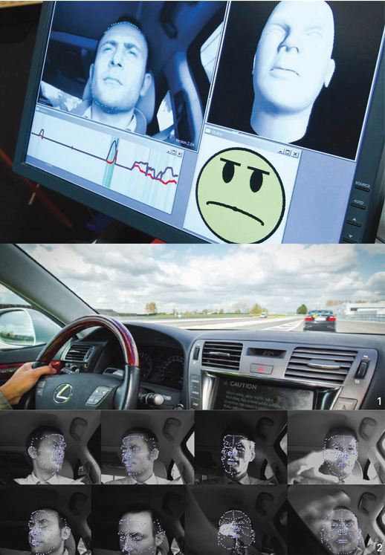

**[토요타 - 2세대 운전자 모니터링 시스템(Driver Monitoring System, DMS)]**

운전자의 졸음에 따라 얼굴에 여러 특징 변화가 일어난다. 이 중에서 운전자의 눈 깜빡이는 정도, 고개 숙이는 정도 등을 카메라로 실시간 관측하고 분석하여 운전자의 졸음 정도를 판단한다.

* 1. **기존 연구 2 – 뇌파 기반**

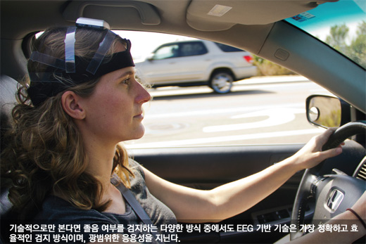

#### [ADVANCED BRAIN MONITORING – 뇌파 기반 기술]

#### 운전자의 머리에 부착된 접촉 센서를 통해 뇌파 신호-EEG 를 수집하고 분석하여 사용자의 졸음 정도를 판단한다.

* 1. **기존 연구의 문제점**

**운전자 관측 기반 →** 조도에 따라 영향을 받으며 운전자가 선글라스를 착용하거나 손으로 얼굴을 만지는 등의 행동을 할 때 정확한 관측 및 분석이 어렵다는 문제점이 존재한다.

**뇌파 기반 →** 뇌파 신호를 수집하기 위해서 운전자 머리에 접촉 센서를 부착해야 하므로 이는 사용자에게 불편함을 유발한다는 문제점이 존재한다.

1. **프로젝트** 
   1. **기존 연구와 차이점 및 해결방안’**

ECG를 활용 할 시 아이트래킹 방식, 즉 카메라로 눈동자 움직임을 관측하는 방식보다 비교적 정확하게 운전자의 졸음 정도를 판단할 수 있으며, ECG 신호는 심장 부근 뿐만 아니라 손목에서도 수집할 수 있으므로 EEG 기반 방식에 비해 접촉 센서를 착용하는 데 있어서 번거로움이 크게 줄어든다는 장점이 있다. 심지어 도플러 레이더와 같은 비접촉 센서 활용 시 운전자는 어떠한 센서도 착용할 필요가 없다.

* 1. **프로젝트 내용**

ECG 센서를 활용하여 ECG 신호를 수집하여 시스템이 졸음 상태 척도를 판단할 수 있도록 하는 알고리즘을 기존 논문들을 참고하여 연구 및 개발할 수 있도록 한다.

개발할 시스템의 기본 설계 – 상세 설계를 진행하도록 한다.

위에서 개발한 알고리즘을 토대로 졸음운전 판단 모듈을 개발할 수 있도록 한다.

졸음운전 판단 모듈이 운전자의 졸음 상태를 정확히 측정하는 지 임상실험을 진행한다.

실험과 알고리즘 및 시스템 수정의 반복을 거쳐 본 시스템을 완성하도록 한다.

1. **진행 일정**

|  |  |  |
| --- | --- | --- |
| 진행 주차 | 담당 | 내용 |
| 4주차 | 공동 | ECG를 활용한 졸음운전 예방 관련 논문 조사 |
| 5주차 | 공동 | 요구 분석 명세서와 기본 설계서 작성  필요 재료 구입(센서, 시뮬레이터, 관련 서적 등) |
| 5주차 | 공동 | 상세 설계서 작성  센서 동작 실험 1  졸음운전 판단 알고리즘 연구 및 개발 1 |
| 5주차 | 공동 | 센서 동작 실험 2  졸음운전 판단 알고리즘 연구 및 개발2 |
| 6주차 | 공동 | 센서 동작 실험 3  졸음운전 판단 알고리즘 연구 및 개발3 |
| 7주차 | 공동 | 임상실험 및 알고리즘 수정 |
| 8주차 | 공동 | 졸음운전 판단 모듈 완성  중간 보고서 작성 |
| 9주차 | 공동 | 중간점검 및 테스트 |
| 10주차 |  | 각 모듈 통합 - 시스템 전체 개발 1 |
| 11주차 | 공동 | 각 모듈 통합 - 시스템 전체 개발 2 |
| 11주차 | 공동 | 시뮬레이션 및 최종 수정 |
| 12주차 | 공동 | 최종 완성 및 점검 |
| 12주차 |  | 최종 발표 |

1. **결론**

개발 중에 있으므로 생략

**참고 문헌**

***A Hybrid Approach to Detect Driver Drowsiness Utilizing Physiological Signals to Improve System Performance and Wearability : Muhammad Awais, Nasreen Badruddin, Micheal Drieberg***

***얼굴 특징점 기반의 졸음운전 감지 알고리즘 : 오미연, 정유수, 박길흠***

***딥 러닝 알고리즘을 활용한 뇌파 분석 기반 졸음운전 사고예방 시스템 : 이승기, 권용수, 박지수, 윤성진, 김원태***

***ECG를 이용한 음주 졸음운전 방지 팔찌 설계 제안 : 이준호, 배성준, 이영주, 유진영, 김현수, 이회문, 조동욱***